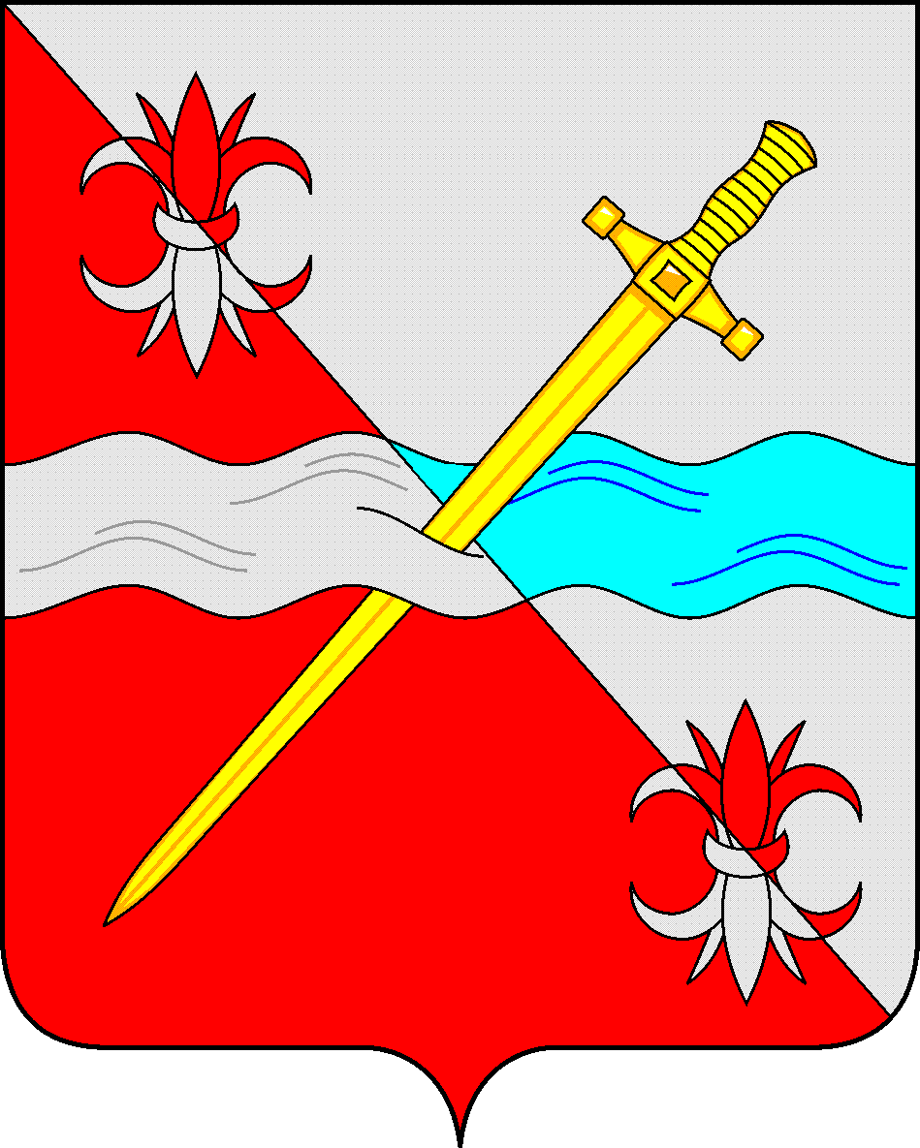

СОВЕТ
депутатов Советского городского округа
Ставропольского края

РЕШЕНИЕ

20 февраля 2019 г. № 246

г. Зеленокумск

О внесении изменения в Порядок оказания социальной помощи отдельным категориям граждан, пострадавшим в результате чрезвычайной ситуации, возникшей в связи с неблагоприятными природными явлениями - ливневым дождем продолжительностью 20 минут с количеством осадков 42 мм., шквалистым усилением ветра до 25 м/с, произошедшими на территории Советского городского округа Ставропольского края 01 июля 2018 года, утвержденный решением Совета депутатов Советского городского округа Ставропольского края от 16 августа 2018 г. № 166

Руководствуясь Федеральным законом от 06 октября 2003г. № 131-ФЗ «Об общих принципах организации местного самоуправления в Российской Федерации», в целях создания условий для реализации прав отдельной категории граждан, пострадавших в результате чрезвычайной ситуации, возникшей в связи с неблагоприятными природными явлениями - ливневым дождем и шквалистым ветром, произошедшими на территории Советского городского округа Ставропольского края 01 июля 2018 года, на получение социальной помощи, Совет депутатов Советского городского округа Ставропольского края

РЕШИЛ:

1. Внести изменение в Порядок оказания социальной помощи отдельным категориям граждан, пострадавшим в результате чрезвычайной ситуации, возникшей в связи с неблагоприятными природными явлениями - ливневым дождем и шквалистым ветром, произошедшими на территории Советского городского округа Ставропольского края 01 июля 2018 года, утвержденный решением Совета депутатов Советского городского округа Ставропольского края от 16 августа 2018 г. № 166, (далее – Порядок) изложив п.1.6. Порядка в следующей редакции:
«1.6. Собственник жилья вправе подать заявление об оказании социальной помощи в соответствии с настоящим Порядком в срок до 1 мая 2019г.».
2. Обнародовать настоящее решение в форме размещения на официальном Итернет-Портале Советского городского округа Ставропольского края на странице Совета депутатов Советского городского округа Ставропольского края в разделе «Официальное обнародование муниципальных нормативных правовых актов» и в муниципальных библиотеках.
3. Настоящее решение вступает в силу со дня его официального обнародования на официальном Итернет-Портале Советского городского округа Ставропольского края на странице Совета депутатов Советского городского округа Ставропольского края в разделе «Официальное обнародование муниципальных нормативных правовых актов».

Глава Советского городского округа
Ставропольского края С.Н. Воронков

Председатель Совета депутатов
Советского городского округа
Ставропольского края В.П. Немов

